Załącznik nr 1 5-2022-PPU
OBOWIĄZKI INFORMACYJNE BENEFICJENTA
- Obowiązkowe działania informacyjne i promocyjne beneficjenta
Aby poinformować opinię publiczną (w tym odbiorców rezultatów projektu) oraz osoby i podmioty uczestniczące w projekcie o uzyskanym dofinansowaniu beneficjent musi:
- oznaczać znakiem Funduszy Europejskich, barwami RP i znakiem Unii Europejskiej:
- wszystkie działania informacyjne i promocyjne dotyczące projektu (jeśli takie działania będzie prowadzić), np. ulotki, broszury, publikacje, notatki prasowe, strony internetowe, newslettery, mailing, materiały filmowe, materiały promocyjne, konferencje, spotkania,
- wszystkie dokumenty związane z realizacją projektu, które podaje do wiadomości publicznej, np. dokumentację przetargową, ogłoszenia, analizy, raporty, wzory umów, wzory wniosków,
- dokumenty i materiały dla osób i podmiotów uczestniczących w projekcie, np. zaświadczenia, certyfikaty, zaproszenia, materiały informacyjne, programy szkoleń i warsztatów, listy obecności, prezentacje multimedialne, kierowaną do nich korespondencję, umowy,
- umieścić plakat lub tablicę (informacyjną i/lub pamiątkową) w miejscu realizacji projektu;
- umieścić opis projektu na stronie internetowej (jeśli posiada stronę internetową);
- przekazywać osobom i podmiotom uczestniczącym w projekcie informację, że projekt uzyskał dofinansowanie, np. w formie odpowiedniego oznakowania konferencji, warsztatów, szkoleń, wystaw, targów; dodatkowo może przekazywać informację w innej formie, np. słownej.
Beneficjent musi dokumentować działania informacyjne i promocyjne prowadzone w ramach projektu.

Uwaga: umieszczanie barw RP dotyczy wyłącznie materiałów w wersji pełno kolorowej.
- Jak należy oznaczyć dokumenty i działania informacyjno-promocyjne w ramach projektu?
Beneficjent musi oznaczać swoje działania informacyjne i promocyjne oraz dokumenty związane z realizacją projektu, które podawane są do wiadomości publicznej lub przeznaczone dla uczestników projektów. Miejsce projektu także musi być oznaczone.
Każdy wymieniony wyżej element musi zawierać następujące znaki:

Znak Unii Europejskiej (UE)
złożony z flagi UE, napisu Unia Europejska i nazwy funduszu, który współfinansuje projekt.
Znak Funduszy Europejskich
(FE)
złożony z symbolu graficznego, nazwy Fundusze Europejskie oraz nazwy programu, z którego w części lub w całości finansowany jest projekt.
Znak barw Rzeczypospolitej Polskiej
(znak barw RP)
złożony z barw RP oraz nazwy
„Rzeczpospolita Polska".

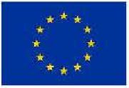
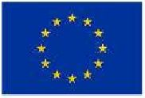
Przykładowe zestawienie znaków - układ poziomy:
Fundusze
Europejskie
Infrastruktura i Środowisko
Fundusze
Europejskie
Infrastruktura i Środowisko
Fundusze
Europejskie
Infrastruktura i Środowisko
Rzeczpospolita
Polska
Unia Europejska I
Europejskie Fundusze
Strukturalne i Inwestycyjne |
Rzeczpospolita
Polska
Rzeczpospolita
Polska
Unia Europejska
Fundusz Spójności
Unia Europejska
Europejski Fundusz Rozwoju Regionalnego
Uwaga: Należy pamiętać, że barwy RP występują tylko i wyłącznie w wersji pełnokolorowej.
Nie można stosować barw RP w wersji achromatycznej i monochromatycznej. Dlatego są przypadki, kiedy nie umieszcza się barw RP.
Barwy RP należy umieścić na wszelkich materiałach i działaniach informacyjno-promocyjnych, jeżeli:
- istnieją ogólnodostępne możliwości techniczne umieszczania oznaczeń
pełno kolorowych,
- oryginały materiałów są wytwarzane w wersjach pełno kolorowych.
Należy stosować pełno kolorowy zestaw znaków FE z barwami RP oraz znakiem UE
w przypadku następujących materiałów:
- tablice informacyjne i pamiątkowe,
- plakaty, billboardy,
- tabliczki i naklejki informacyjne,
- strony internetowe,
- publikacje elektroniczne np. materiały video, animacje, prezentacje, newslettery, mailing,
- publikacje i materiały drukowane np. foldery, informatory, certyfikaty, zaświadczenia, dyplomy, zaproszenia, programy szkoleń, itp.,
- korespondencja drukowana, jeśli papier firmowy jest wykonany w wersji kolorowej,
- materiały brandingowe i wystawowe np. baner, stand, roll-up, ścianki, namioty i stoiska wystawowe, itp.,
- materiały promocyjne tzw. gadżety.

Barw RP nie umieszcza się, jeżeli:
- nie ma ogólnodostępnych możliwości technicznych zastosowania oznaczeń pełno kolorowych ze względu np. na materiał, z którego wykonano przedmiot np. kamień lub jeżeli zastosowanie technik pełno kolorowych znacznie podniosłoby koszty,
- materiały z założenia występują w wersji achromatycznej.

Nie umieszcza się barw RP w zestawie znaków FE i UE w wariantach achromatycznym lub monochromatycznym w następujących materiałach:
- korespondencja drukowana, jeżeli np. papier firmowy jest wykonany w wersji achromatycznej lub monochromatycznej,
- dokumentacja projektowa (np. dokumenty przetargowe, umowy, ogłoszenia, opisy stanowisk pracy).
Wzory z właściwymi oznaczeniami są dostępne na stronie internetowej programu: www.pois.gov.pl oraz na www.funduszeeuropeiskie.gov.pl/promocia.
Znajdują się tam także gotowe wzory dla plakatów i tablic, z których powinni korzystać beneficjenci.
Nie ma obowiązku zamieszczania dodatkowej informacji słownej o programie, w ramach którego realizowany jest projekt oraz o funduszu współfinansującym projekt. Zestaw znaków zawiera wszystkie niezbędne informacje. Wyjątek stanowi oznaczanie dokumentów i działań informacyjno-promocyjnych dotyczących projektów współfinansowanych z wielu programów lub funduszy (patrz rozdział 7).
W przypadku reklamy dostępnej w formie dźwiękowej bez elementów graficznych (np. spoty/audycje radiowe) na końcu tej reklamy powinien znaleźć się komunikat słowny o dofinansowaniu materiału/projektu.
- Jak należy oznaczać miejsce projektu?
Obowiązki beneficjenta związane z oznaczaniem miejsca realizacji projektu zależą od rodzaju projektu oraz wysokości dofinansowania projektu. Beneficjenci (za wyjątkiem tych, którzy muszą stosować tablice informacyjne lub pamiątkowe) są zobowiązani do umieszczenia w widocznym miejscu co najmniej jednego plakatu identyfikującego projekt.
Warianty znakowania projektów:

Kto?
Co?
Jeśli realizowany projekt jest współfinasowany z  Europejskiego Funduszu Rozwoju Regionalnego lub Funduszu Spójności, który w ramach programu uzyskał dofinansowanie na kwotę powyżej 500 tys. euro i który dotyczy:  - działań w zakresie infrastruktury  lub  - prac budowlanych. | Tablica informacyjna  (w trakcie realizacji projektu)
Jeśli zakończono realizację projektu dofinasowanego na kwotę powyżej 500 tys. euro, który polegał na:  - działaniach w zakresie infrastruktury  lub  - pracach budowlanych  lub  - zakupie środków trwałych. | Tablica pamiątkowa  (po zakończeniu realizacji projektu)
Jeśli beneficjent nie jest zobowiązany do:  - umieszczania tablicy informacyjnej  lub  - umieszczania tablicy pamiątkowej. | Plakat  (w trakcie realizacji projektu)

Jeśli projekt uzyskał dofinansowanie poniżej 500 tys. euro można umieścić tablicę informacyjną i pamiątkową przy projekcie, ale nie jest to obowiązkowe.
  - Jakie informacje należy umieścić na tablicy informacyjnej i pamiątkowej?
Tablica musi zawierać:
- nazwę beneficjenta,
- tytuł projektu,
- cel projektu,
- zestaw logo - znak FE, barwy RP i znak UE,
- adres portalu www.mapadotacji.gov.pl.
Przygotowano wzory tablic, które należy wykorzystać przy wypełnianiu obowiązków informacyjnych (ramka określa kształt projektu, nie jest jego częścią):
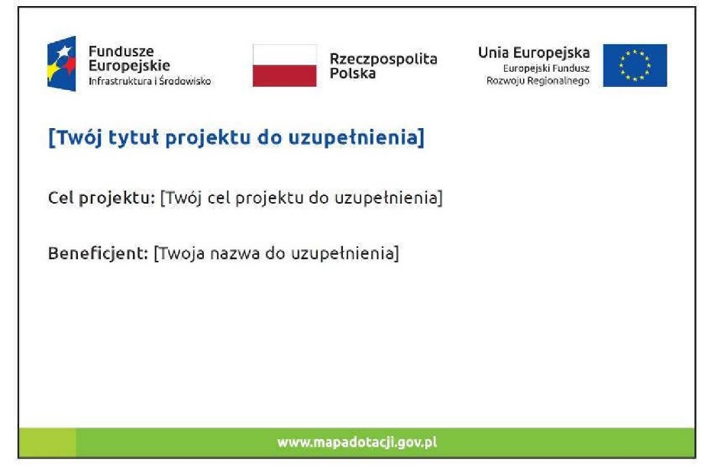

Wzory tablic znajdują się w internecie na stronie www.pois.gov.pl oraz na www.funduszeeuropeiskie.aov.pl/promocia.
Tablica informacyjna i pamiątkowa nie mogą zawierać innych informacji i elementów graficznych.
  - Jak duża musi być tablica informacyjna?
Wielkość tablicy powinna zależeć od charakteru projektu i lokalizacji tablicy. Minimalny rozmiar
to 80x120 cm.
Należy zwrócić uwagę, aby znaki i informacje były czytelne. Jeżeli tablica jest położona w znacznej odległości od miejsca, gdzie mogą znajdować się odbiorcy, to powierzchnia tablicy powinna być odpowiednio większa, tak aby wszyscy mogli łatwo zapoznać się z jej treścią.
W przypadku projektów związanych ze znacznymi inwestycjami infrastrukturalnymi i pracami budowlanymi rekomendowane jest, aby powierzchnia tablicy informacyjnej nie była mniejsza niż 6 m², np. infrastruktura kolejowa, drogowa.
  - Kiedy należy umieścić tablicę informacyjną i na jak długo?
Tablicę informacyjną należy umieścić w momencie faktycznego rozpoczęcia robót budowlanych lub infrastrukturalnych. Jeśli dofinansowany projekt rozpoczął się przed uzyskaniem dofinansowania, tablica powinna stanąć bezpośrednio po podpisaniu umowy lub decyzji o dofinansowaniu (nie później niż dwa miesiące od tej daty).
Tablica informacyjna powinna być wyeksponowana przez okres trwania prac aż do zakończenia projektu. Obowiązkiem beneficjenta jest dbanie o jej stan techniczny i o to, aby informacja była cały czas wyraźnie widoczna. Uszkodzoną lub nieczytelną tablicę należy wymienić lub odnowić.
Jeśli materiały będą odpowiednio trwałe, tablica informacyjna może następnie służyć jako tablica pamiątkowa.
  - Gdzie należy umieścić tablicę informacyjną?
Tablicę informacyjną należy umieścić w miejscu realizacji projektu - tam, gdzie prowadzone są prace budowlane lub infrastrukturalne. Należy wybrać miejsce dobrze widoczne i ogólnie dostępne, gdzie największa liczba osób będzie miała możliwość zapoznać się z treścią tablicy. Jeśli lokalizacja projektu uniemożliwia swobodne zapoznanie się z treścią tablicy, można ją
5
umieścić w siedzibie beneficjenta lub w innym miejscu zapewniającym możliwość zapoznania się z jej treścią.
Jeśli prace prowadzone są w kilku lokalizacjach, należy ustawić kilka tablic w kluczowych dla projektu miejscach. W przypadku inwestycji liniowych (takich jak np. drogi, koleje, ścieżki rowerowe etc.) powinno się przewidzieć ustawienie przynajmniej dwóch tablic informacyjnych na odcinku początkowym i końcowym. Tablic może być więcej w zależności od potrzeb.
Należy zadbać o to, aby tablice nie zakłócały ładu przestrzennego, a ich wielkość, lokalizacja i wygląd były zgodne z lokalnymi regulacjami lub zasadami dotyczącymi estetyki przestrzeni publicznej i miast oraz zasadami ochrony przyrody. Beneficjent musi zadbać, by były one dopasowane do charakteru otoczenia.
Jeśli pojawią się wątpliwości, rekomenduje się, aby rozmieszczenie tablic było ustalone z instytucją przyznającą dofinansowanie.
  - Jak duża musi być tablica pamiątkowa?
Tablice pamiątkowe mogą być albo dużego formatu, albo mieć formę mniejszych tabliczek.
Wybór właściwej wielkości tablicy powinno się uzależnić od rodzaju projektu, jego lokalizacji oraz planowanego miejsca ekspozycji tablicy. Niezależnie od rozmiaru należy zwrócić uwagę na to, by znaki i informacje były czytelne i wyraźnie widoczne.
Tablice pamiątkowe dużego formatu są właściwym sposobem oznaczenia przede wszystkim inwestycji infrastrukturalnych i budowlanych. Minimalny rozmiar wynosi 80x120 cm. Podobnie jak w przypadku tablic informacyjnych, jeżeli tablica pamiątkowa jest położona w znacznej odległości od miejsca, gdzie mogą znajdować się odbiorcy, to powinna być odpowiednio większa, aby odbiorcy mogli odczytać informacje. W przypadku projektów związanych ze znacznymi inwestycjami infrastrukturalnymi i pracami budowlanymi, rekomenduje się aby powierzchnia tablicy pamiątkowej nie była mniejsza niż 6 m².
Mniejsze tabliczki pamiątkowe można wykorzystać tam, gdzie szczególnie istotne znaczenie ma dbałość o estetykę i poszanowanie dla kontekstu przyrodniczego, kulturowego lub społecznego. Na przykład małe tabliczki mogą posłużyć dla oznaczenia realizacji projektów np. wewnątrz pomieszczeń, w pobliżu obiektów zabytkowych. Rekomendowany minimalny rozmiar tablicy pamiątkowej to format A3. Rozmiar tablicy nie może być jednak mniejszy niż format A4.
  - Kiedy należy umieścić tablicę pamiątkową i na jak długo?
Tablicę pamiątkową należy umieścić po zakończeniu projektu - nie później niż 3 miesiące po tym fakcie.
Tablica pamiątkowa musi być wyeksponowana minimum przez cały okres trwałości projektu. W związku z tym musi być wykonana z trwałych materiałów, a zawarte na niej informacje muszą być czytelne nawet po kilku latach. Obowiązkiem beneficjenta jest dbanie o jej stan techniczny i o to, aby informacja była cały czas wyraźnie widoczna. Uszkodzona lub nieczytelna tablica musi być wymieniona lub odnowiona.
  - Gdzie należy umieścić tablicę pamiątkową?
Tablicę informacyjną można przekształcić w tablicę pamiątkową, o ile została wykonana z wystarczająco trwałych materiałów. Wtedy jej lokalizacja nie zmieni się.
Jeśli tablice pamiątkowe dużych rozmiarów są stawiane na nowo, zasady lokalizacji są takie same, jak dla tablic informacyjnych. Powinno się ją umieścić w miejscu realizacji projektu - tam, gdzie widoczne są efekty zrealizowanego przedsięwzięcia. Należy wybrać miejsce dobrze widoczne i ogólnie dostępne, gdzie największa liczba osób będzie mogła zapoznać się z treścią tablicy.
Jeśli projekt miał kilka lokalizacji, należy ustawić kilka tablic w kluczowych dla niego miejscach. W przypadku inwestycji liniowych (takich jak np. drogi, koleje etc.) trzeba przewidzieć ustawienie przynajmniej dwóch tablic pamiątkowych na odcinku początkowym
i końcowym. Tablic może być więcej w zależności od potrzeb.
Tablicę pamiątkową małych rozmiarów należy umieścić w miejscu widocznym i ogólnie dostępnym. Mogą być to np. wejścia do budynków.
Beneficjent musi zadbać o to, aby tablice nie zakłócały ładu przestrzennego, a ich wielkość, lokalizacja i wygląd były zgodne z lokalnymi regulacjami lub zasadami dotyczącymi estetki przestrzeni publicznej i miast oraz zasadami ochrony przyrody. Należy zadbać, by były one dopasowane do charakteru otoczenia.
Jeśli pojawią się wątpliwości, rekomenduje się, aby rozmieszczenie tablic było ustalone z instytucją przyznającą dofinansowanie.
  - Jak duży musi być plakat i z jakich materiałów można go wykonać?
Plakatem może być wydrukowany arkusz papieru o minimalnym rozmiarze A3 (arkusz o wymiarach 297x420 mm). Może być też wykonany z innego, trwalszego tworzywa, np. z plastiku. Pod warunkiem zachowania minimalnego obowiązkowego rozmiaru może mieć formę plansz informacyjnych, stojaków reklamowych itp.
Należy odpowiednio zabezpieczyć plakat tak, by przez cały czas ekspozycji wyglądał estetycznie. Obowiązkiem beneficjenta jest dbanie o to, aby informacja była cały czas wyraźnie widoczna. Uszkodzony lub nieczytelny plakat należy wymienić.
  - Jakie informacje muszą być na plakacie?
Plakat musi zawierać:
- nazwę beneficjenta,
- tytuł projektu,
- cel projektu (opcjonalnie),
- wysokość wkładu Unii Europejskiej w projekt,
- zestaw logo - znak FE, barwy RP i znak UE,
- adres portalu www.mapadotacji.gov.pl (opcjonalnie).
Przygotowano wzory plakatów, które można wykorzystać (ramka określa kształt projektu, nie jest jego częścią):
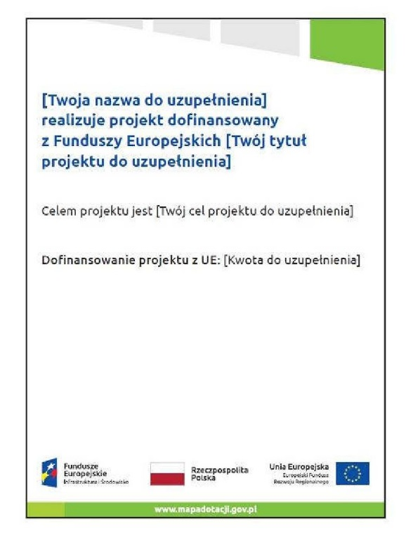

Na plakacie można umieścić także dodatkowe informacje o projekcie. Ważne jest, aby elementy, które muszą się znaleźć na plakacie, były nadal czytelne i wyraźnie widoczne.
W wersji elektronicznej wzory do wykorzystania są dostępne na stronie: www.pois.gov.pl i www.funduszeeuropeiskie.gov.pl/promocia.
  - Kiedy i na jak długo należy umieścić plakat?
Plakat musi być wyeksponowany w trakcie realizacji projektu. Powinno się go umieścić w widocznym miejscu nie później niż miesiąc od uzyskania dofinansowania. Plakat można zdjąć po zakończeniu projektu.
  - Gdzie należy umieścić plakat?
Plakat powinno się umieścić w widocznym i dostępnym publicznie miejscu. Może być to np. wejście do budynku, w którym beneficjent ma swoją siedzibę albo w recepcji. Musi być to przynajmniej jeden plakat.
Jeśli działania w ramach projektu realizowany są w kilku lokalizacjach, plakaty należy umieść w każdej z nich.
Jeśli natomiast w jednej lokalizacji dana instytucja, firma lub organizacja realizuje kilka projektów, można umieścić jeden plakat opisujący wszystkie te przedsięwzięcia.
  - Czy można zastosować inne formy oznaczenia miejsca realizacji projektu lub zakupionych środków trwałych?
W uzasadnionych przypadkach można zwrócić się do instytucji przyznającej dofinansowanie z propozycją zastosowania innej formy, lokalizacji lub wielkości oznaczeń projektu. Jest to możliwe wyłącznie w przypadkach, kiedy ze względu na przepisy prawa nie można zastosować przewidzianych w niniejszym Załączniku wymogów informowania o projekcie lub kiedy zastosowanie takich form wpływałoby negatywnie na realizację projektu lub jego rezultaty.
Po zapoznaniu się z propozycją beneficjenta instytucja przyznająca dofinansowanie może wyrazić zgodę na odstępstwa lub zmiany. Należy jednak pamiętać, że potrzebna jest pisemna zgoda instytucji przyznającej dofinasowanie. Należy ją przechowywać na wypadek kontroli.
- Jakie informacje należy umieścić na stronie internetowej?
Jeśli beneficjent ma własną stronę internetową, to musi umieścić na niej:
- znak Funduszy Europejskich,
- barwy Rzeczypospolitej Polskiej
- znak Unii Europejskiej,
- krótki opis projektu.
Dla stron www, z uwagi na ich charakter, przewidziano nieco inne zasady oznaczania niż dla pozostałych materiałów informacyjnych.
- W jakiej części serwisu muszą być umieszczone znaki i informacje o projekcie?
Znaki i informacje o projekcie - jeśli struktura serwisu internetowego beneficjenta na to pozwala - można umieścić na głównej stronie lub istniejącej już podstronie. Można też utworzyć odrębną zakładkę lub podstronę przeznaczoną specjalnie dla realizowanego projektu lub projektów. Ważne jest, aby użytkownikom łatwo było tam trafić.
- Jak właściwie oznaczyć stronę internetową?
Uwaga! Komisja Europejska wymaga, aby flaga UE z napisem Unia Europejska była widoczna w momencie wejścia użytkownika na stronę internetową, to znaczy bez konieczności przewijania strony w dół.
Dlatego, aby właściwie oznaczyć stronę internetową, należy zastosować jedno z dwóch rozwiązań:
Rozwiązanie nr 1
Rozwiązanie pierwsze polega na tym, aby w widocznym miejscu umieścić zestawienie złożone ze znaku Funduszy Europejskich z nazwą programu, barw RP z nazwą „Rzeczpospolita Polska” oraz znaku Unii Europejskiej
z nazwą funduszu. Umieszczenie w widocznym miejscu oznacza, że w momencie wejścia na stronę internetową użytkownik nie musi przewijać strony, aby zobaczyć zestawienie znaków.
Jeśli beneficjent realizuje projekt finansowany przez program krajowy, może uzupełnić zestawienie znaków swoim logo.
Przykładowe zestawienie znaków na stronach www:

Jeśli jednak nie ma możliwości, aby na stronie beneficjanta umieścić zestawienie znaku FE, barw RP i znaku UE w widocznym miejscu - należy zastosować rozwiązanie nr 2.

Rozwiązanie nr 2
Rozwiązanie drugie polega na tym, aby w widocznym miejscu umieścić flagę UE tylko z napisem Unia Europejska według jednego z następujących wzorów:
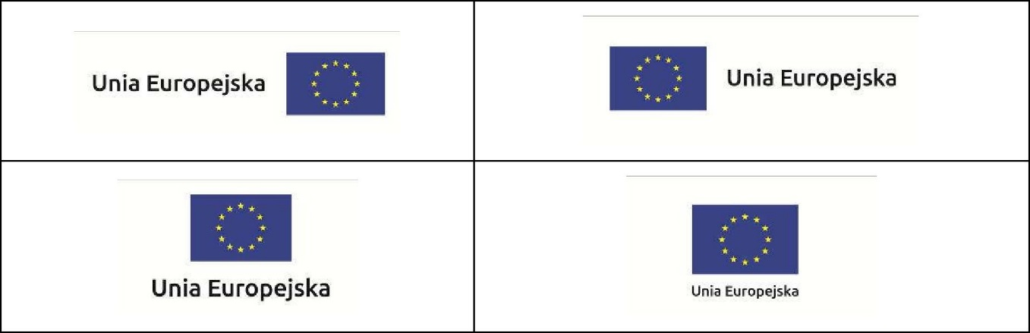

Dodatkowo na stronie (niekoniecznie w miejscu widocznym w momencie wejścia) umieszcza się zestaw znaków: znak Fundusze Europejskie, barwy RP i znak Unia Europejska.
- Jakie informacje należy przedstawić w opisie projektu na stronie internetowej?
Informacja na stronie internetowej beneficjenta musi zawierać krótki opis projektu, w tym:
- cele projektu,
- planowane efekty,
- wartość projektu,
- wkład Funduszy Europejskich.
Powyżej podano minimalny zakres informacji, obowiązkowy dla każdego projektu. Dodatkowo rekomendowane jest zamieszczanie zdjęć, grafik, materiałów audiowizualnych oraz harmonogramu projektu prezentującego jego główne etapy i postęp prac.
- Jak można informować uczestników i odbiorców ostatecznych projektu?
Beneficjent jest zobowiązany, aby przekazywać informację, że projekt uzyskał dofinansowanie z Unii Europejskiej z konkretnego funduszu osobom i podmiotom uczestniczącym w projekcie.
Obowiązek ten będzie wypełniony, jeśli zgodnie z zasadami przedstawionymi w punkcie 2., oznakowane będą konferencje, warsztaty, szkolenia, wystawy, targi lub inne formy realizacji projektu. Oznakowanie może mieć formę plansz informacyjnych, plakatów, stojaków etc.
Dodatkowo można przekazywać informację osobom uczestniczącym w projekcie oraz odbiorcom ostatecznym w innej formie, np. powiadamiając ich o tym fakcie w trakcie konferencji, szkolenia lub prezentacji oferty.
Należy pamiętać, że jeśli realizowany jest projekt polegający na pomocy innym podmiotom lub instytucjom, osobami uczestniczącymi w projekcie mogą być np. nauczyciele i uczniowie dofinansowanej szkoły albo pracownicy firmy, których miejsca pracy zostały doposażone. Osoby te powinny mieć świadomość, że korzystają z projektów współfinansowanych przez Unię Europejską. Dlatego beneficjent musi zadbać, aby taka informacja do nich dotarła.
- Co należy wziąć pod uwagę, umieszczając znaki graficzne? 6.1 Widoczność znaków
Znak Funduszy Europejskich, barwy RP oraz znak Unii Europejskiej muszą być zawsze umieszczone w widocznym miejscu. Beneficjent musi zwrócić uwagę, aby ich umiejscowienie oraz wielkość były odpowiednie do rodzaju i skali materiału, przedmiotu lub dokumentu. Dla spełnienia tego warunku wystarczy, jeśli tylko jedna, np. pierwsza lub ostatnia strona dokumentu, zostanie oznaczona ciągiem znaków.
Należy mieć szczególnie na uwadze, aby znaki i napisy były czytelne dla odbiorcy i wyraźnie widoczne.

6.2 Kolejność znaków
Znak Funduszy Europejskich umieszczony jest zawsze z lewej strony, barwy RP jako drugi znak, natomiast znak Unii Europejskiej z prawej.
Gdy nie jest możliwe umiejscowienie znaków w poziomie, można zastosować układ pionowy. W tym ustawieniu znak Funduszy Europejskich z nazwą programu znajduje się na górze, pod znakiem FE znajdują się barwy RP, a znak Unii Europejskiej na dole.
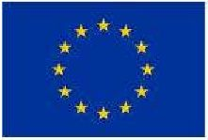
Przykładowy układ pionowy:
9
Fundusze Europejskie
Infrastruktura i Środowisko
Rzeczpospolita Polska
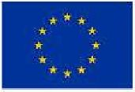
Unia Europejska
Europejskie Fundusze Strukturalne i Inwestycyjne
Fundusze
Europejskie
Infrastruktura i Środowisko
Rzeczpospolita
Polska
Unia Europejska
Fundusz Spójności
Zestawienia znaków dostępne są na stronie: www.pois.gov.pl i www.funduszeeuropeiskie.gov.pl/promocia.
- Liczba znaków
Liczba znaków w zestawieniu - to znaczy w jednej linii - nie może przekraczać czterech (nie dotyczy tablic informacyjnych i pamiątkowych, na których w zestawieniu znaków mogą wystąpić maksymalnie 3 znaki), łącznie ze znakiem FE, barwami RP oraz znakiem UE.
Poza znakiem FE, barwami RP i znakiem UE w zestawieniu znaków na materiałach informacyjnych i promocyjnych (z wyjątkiem tablic informacyjnych
i pamiątkowych) oraz na dokumentach można umieścić logo beneficjenta. Można umieścić logo partnera projektu, logo projektu czy logo instytucji pośredniczącej lub wdrażającej. Nie można umieszczać natomiast znaków wykonawców, którzy realizują działania w ramach projektu, ale którzy nie są beneficjentami.
Inne znaki, jeśli są potrzebne, można umieścić poza zestawieniem (linią znaków znak FE- barwy RP-znak UE).
Uwaga! Jeśli w zestawieniu lub na materiale występują inne znaki (logo), to nie mogą być one większe (mierzone wysokością lub szerokością) od barw RP i flagi Unii Europejskiej.
- W jakich wersjach kolorystycznych można stosować znaki Fundusze Europejskie, barwy RP i znak Unia Europejska?

Zestawienie znaków FE, barw RP i znak UE zawsze występuje w wersji pełnokolorowej.
Nie można stosować barw RP w wersji achromatycznej i monochromatycznej. Dlatego są przypadki, kiedy nie umieszcza się barw RP, natomiast będzie można zastosować zestawienia znaków FE i UE w wersji jednobarwnej. Przypadki te są określone w rozdziale 2.
Przykładowe zestawienie znaków w wersji czarno-białej:
E1 Fundusze Unia Europejska I „**•„
Europejskie Europejski Fundusz \ ** *
Infrastruktura i Środowisko Rozwoju Regionalnego * * *
Wszystkie dopuszczone achromatyczne i monochromatyczne warianty znaków znajdują się na stronach:
www.pois.gov.pl i www.funduszeeuropeiskie.gov.pl/promocia
a także w Księdze identyfikacji znaku marki Fundusze Europejskie i znaków programów polityki spójności na lata 2014-2020.
- Czy można stosować znaki Fundusze Europejskie, barwy Rzeczypospolitej Polskiej i znak Unia Europejska na kolorowym tle?
Najlepiej jest używać znaków pełnokolorowych na białym tle, co zapewnia ich największą widoczność. Jeśli znak Funduszy Europejskich występuje na tle barwnym, powinno się zachować odpowiedni kontrast, który zagwarantuje odpowiednią czytelność znaku. Kolory tła powinny być pastelowe i nie powinny przekraczać 25% nasycenia.
Na tłach ciemnych, czarnym oraz tłach wielokolorowych barwy RP należy umieścić na białym polu ochronnym i z szarą linią zamykającą. Na tłach kolorowych, barwy RP należy umieścić bez białego pola ochronnego i bez linii zamykającej. Jeśli znak występuje na tle barwnym, należy zachować odpowiedni kontrast gwarantujący odpowiednią czytelność znaku.
W przypadku znaku Unii Europejskiej, jeśli beneficjent nie ma innego wyboru niż użycie kolorowego tła, powinien umieścić wokół flagi białą obwódkę o szerokości równej 1/25 wysokości tego prostokąta.
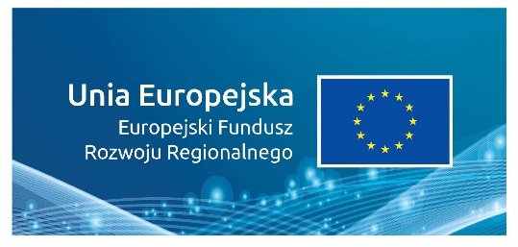

Jeśli w zestawieniu występują inne znaki, należy sprawdzić, czy mogą one występować na kolorowych tłach.
- Jak powinno się oznaczać przedsięwzięcia dofinansowane z wielu programów lub funduszy?
W przypadku, gdy działanie informacyjne lub promocyjne, dokument albo inny materiał dotyczą projektów realizowanych w ramach kilku programów, nie trzeba w znaku wymieniać nazw tych wszystkich programów. Wystarczy, że zastosowany będzie wspólny znak
Fundusze Europejskie.
W przypadku projektów dofinansowanych z więcej niż jednego funduszu polityki spójności należy zastosować znak Unii Europejskiej z odniesieniem do Europejskich Funduszy Strukturalnych i Inwestycyjnych oraz umieścić informację słowną, że materiał (np. druk ulotki) jest współfinansowany ze środków konkretnego funduszu/funduszy.
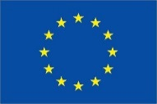
Przykłady znaków FE oraz UE, które należy użyć w powyższych przypadkach:

□ Fundusze Europejskie
%

Fundusze Europejskie
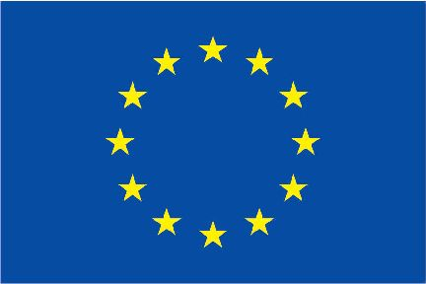
Unia Europejska
Europejskie Fundusze Strukturalne i Inwestycyjne
Unia Europejska
Europejskie Fundusze Strukturalne i Inwestycyjne
- W jaki sposób beneficjent może oznaczyć małe przedmioty promocyjne?
Jeśli przedmiot jest mały (np. długopis, ołówek, pendrive) i nazwa funduszu, nazwa „Rzeczpospolita Polska” oraz nazwa programu nie będą czytelne, należy umieścić znak Funduszy Europejskich z napisem Fundusze Europejskie (bez nazwy programu), barwy RP oraz znak UE tylko z napisem Unia Europejska. Zawsze stosuje się pełny zapis nazwy „Rzeczpospolita Polska”, „Unia Europejska” i „Fundusze Europejskie”.
W takich przypadkach nie trzeba stosować słownego odniesienia do odpowiedniego funduszu/funduszy lub odniesienia do Europejskich Funduszy Strukturalnych i Inwestycyjnych.

W przypadku przedmiotów o bardzo małym polu zadruku np. pendrive, dopuszczalne będzie stosowanie wariantu minimalnego bez barw RP.
Jednocześnie należy każdorazowo rozważyć, czy np. małe przedmioty są na pewno skutecznym i niezbędnym narzędziem promocji dla projektu.

8.1 Czy można oznaczać przedmioty promocyjne w sposób nierzucający się w oczy?
Zestawienia znaków z właściwymi napisami muszą być widoczne. Nie mogą być umieszczane np. na wewnętrznej, niewidocznej stronie przedmiotów. Jeśli przedmiot jest tak mały, że nie można na nim zastosować czytelnych znaków FE, barw RP i znaku UE lub wariantu minimalnego bez barw RP (zobacz rozdział 8), nie można go używać do celów promocyjnych. Celem przedmiotu promocyjnego jest bowiem informowanie o dofinansowaniu projektu ze środków UE i realizowanego programu.

